Zuerst eine neue Verbindung herstellen unter Start – Einstellungen – Verbindung – Verbindungen
Klicke hier auf Erweitert
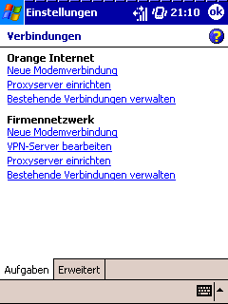
Dann auf Netzwerke auswählen
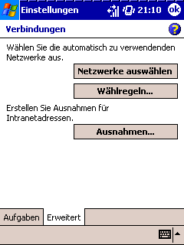
Dann neues Erstellen mit folgenden Settings:
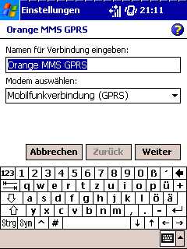
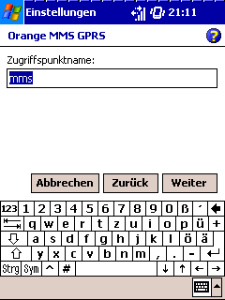
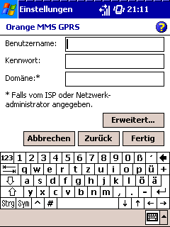
Fertig!
Wichtig in diesem Menü wieder auf XY GPRS oder Internet wechseln und dann ok
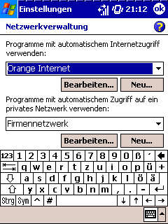

Jetzt im Posteingang auf Extras – MMS Einstellungen
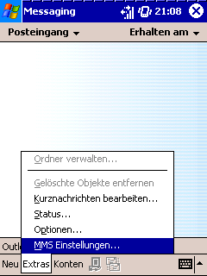
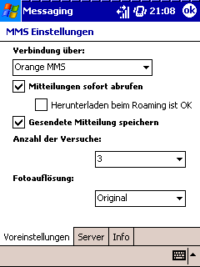
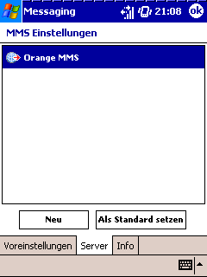
Einstellungen von Orange MMS:
